Твердотопливные котлы Kamen - 4 года гарантии

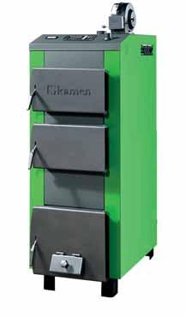 | W – KOMFORT с механическим регулятором тяги (2 года гарантии)
 | Модель | Мощность котла (кВт) |  | Отапливаемая площадь (м²) | Диаметр дымохода (мм) |  | Вес котла (кг) |  | Цена в Евро
 | W - 10 | 10 |  | до 100 | 190 |  | 215 |  | 685,00
 | W – 13 | 13 |  | 100 – 130 | 200 |  | 240 |  | 755,00
 | W – 17 | 17 |  | 130 – 160 | 210 |  | 255 |  | 835,00
 | W – 22 | 22 |  | 190 – 220 | 220 |  | 285 |  | 945,00
 | W - 28 | 28 |  | 220 – 270 | 220 |  | 315 |  | 1015,00
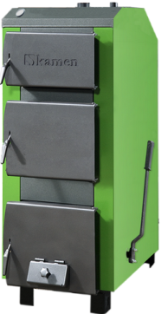 | DREMAX – Увеличенная камера сгорания (поленья длиной 450 – 650 мм)  контролер управления циркуляционными насосами отопления и ГВС, вентилятором
 | Модель |  | Мощность котла (кВт) | Отапливаемая площадь (м²) |  | Диаметр дымохода (мм) |  | Вес котла (кг) | Цена в Евро
 | DREMAX – 16 |  | 16 | до 150 |  | 170 |  | 230 | 1200,00
 | DREMAX – 20 |  | 20 | 150 – 200 |  | 200 |  | 245 | 1300,00
 | DREMAX – 26 |  | 16 | 200 – 260 |  | 210 |  | 260 | 1365,00
 | DREMAX – 32 |  | 32 | 250 – 320 |  | 250 |  | 280 | 1500,00
 | DREMAX – 40 |  | 40 | 320 - 400 |  | 280 |  | 295 | 2055,00
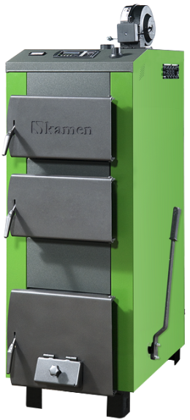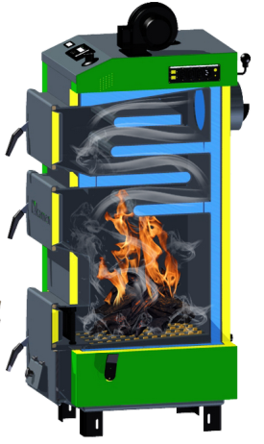 | WG STANDART с вентилятором и контролером  (управление циркуляционными насосами отопления и ГВС)
 | Модель |  | Мощность котла (кВт) | Отапливаемая площадь (м²) |  | Диаметр дымохода (мм) |  | Вес котла (кг) |  | Цена в Евро
 | WG – 8 |  | 8 | до 80 |  | 190 |  | 200 |  | 940,00
 | WG – 10 |  | 10 | 80 – 90 |  | 190 |  | 220 |  | 970,00
 | WG – 13 |  | 13 | 90 – 120 |  | 200 |  | 245 |  | 1040,00
 | WG – 17 |  | 17 | 120 – 140 |  | 210 |  | 260 |  | 1175,00
 | WG – 19 |  | 19 | 140 – 170 |  | 210 |  | 275 |  | 1245,00
 | WG – 22 |  | 22 | 170 – 200 |  | 220 |  | 290 |  | 1295,00
 | WG – 28 |  | 28 | 200 – 230 |  | 220 |  | 320 |  | 1365,00
 | WG – 32 |  | 32 | 230 – 250 |  | 240 |  | 355 |  | 1485,00
 | WG – 36 |  | 36 | 250 – 280 |  | 240 |  | 395 |  | 1686,00
 | WG – 40 |  | 40 | 280 – 320 |  | 250 |  | 425 |  | 1995,00
 | WG – 50 |  | 50 | 320 – 440 |  | 250 |  | 570 |  | 2455,00
 | WG – 60 |  | 60 | 500 – 600 |  | 280 |  | 650 |  | 3647,00
 | WG – 70 |  | 70 | 600 – 700 |  | 280 |  | 760 |  | 4212,00
 | WG – 80 |  | 80 | 700 – 800 |  | 280 |  | 870 |  | 4777,00
 | WG – 90 |  | 90 | 800 – 900 |  | 280 |  | 1000 |  | 5470,00
 | WG – 100 |  | 100 | 900 – 1000 |  | 330 |  | 1170 |  | 6163,00
 | WG – 125 |  | 125 | 1000 – 1250 |  | 330 |  | 1350 |  | 7330,00
 | WG – 150 |  | 150 | 1250 – 1500 |  | 330 |  | 1550 |  | 8497,00
 | WG – 175 |  | 175 | 1500 – 1750 |  | 330 |  | 1850 |  | 9630,00
 | WG – 200 |  | 200 | 1750 – 2000 |  | 330 |  | 2150 |  | 10765,00
 | WG – 250 |  | 250 | 2000 – 2500 |  | 330 |  | 2700 |  | 12035,00
 | WG – 300 |  | 300 | 2500 – 3000 |  | 380 |  | 3200 |  | 13954,00
 | WG – 400 |  | 400 | 3000 – 4000 |  | 380 |  | 3600 |  | 19735,00

